L U N A R L A N D E R

Anàlisi i Planificació

Maria Adrover

Llenguatge de Marques

# LUNAR LANDER

# Anàlisi i planificació

Aquest document conté la informació referent al disseny del projecte “Lunar Lander”. Per a la seva elaboració s’han tingut en compte les especificacions pactades amb el client a les reunions prèvies.

L’aplicació és un joc de naus, on una nau espacial cau des de la part superior de la pantalla, i ha d’aterrar a la lluna. Al disseny s’ha tingut en compte que l’aplicació serà multidispositiu.

TOTS ELS ARXIUS UTILITZATS S’HAN OPTIMITZAT AMB TinyPNG.

Storyboard1. Pantalla horitzontal.

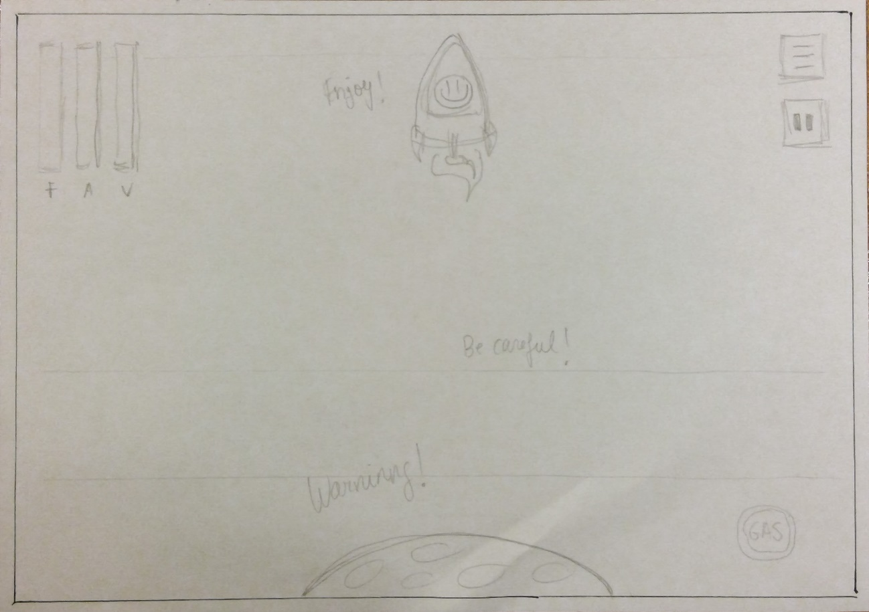



Els elements que trobem són els següents:

* Un panell de control a dalt a l’esquerra **(A)**, amb tres indicadors: un de fuel, un d’altitud i un de velocitat. Els indicadors, tal com es veu a la imatge, són verticals.
* Dos botons d’opcions de joc, a dalt a la dreta **(B)**. El botó de dalt reiniciarà el joc i l’altre el pausarà, a la vegada que mostrarà un menú desplegable on trobarem dos botons més, un per les instruccions del joc i un altre per canviar de nau.
* Un botó per donar gas a baix a la dreta. Mentre el pitgem la nau pujarà, i quan l’amollen la nau començarà a caure.

Storyboard2. Pantalla vertical

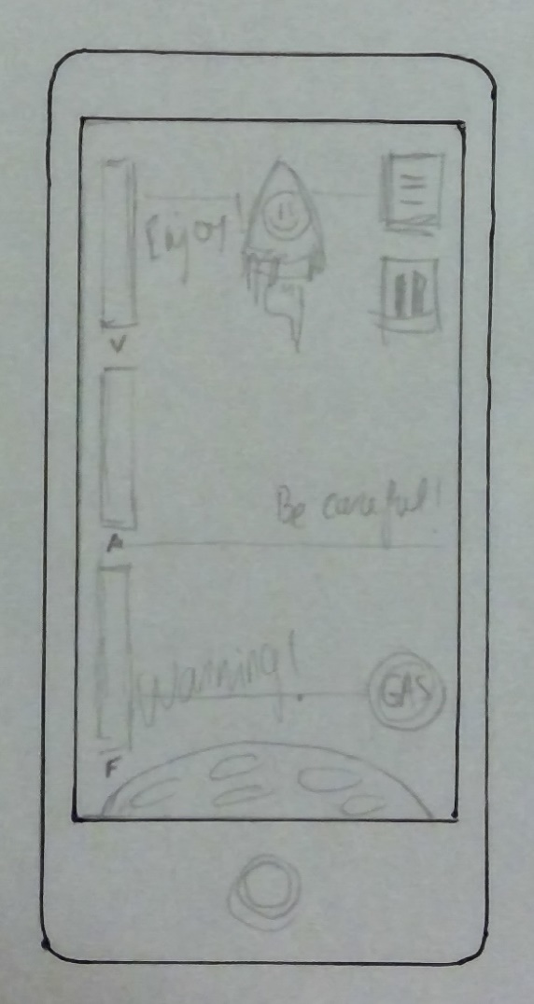A la versió per pantalla vertical, els elements que hi trobem són els mateixos, i la única diferència apreciable és la ubicació de les barres indicadores **(A)** de velocitat, altitut i fuel que es col·locaran a l’esquerra de la pantalla, una sobre l’altra, per tal de deixar espai a la nau durant el seu desplaçament.



El fons de pantalla s’adaptarà a la disposició vertical de la pantalla, quedant visible la part central, i el tamany de la lluna **(D)** serà un arxiu png que s’adaptarà a l’ample per a que es vegi com a l’storyboard.



Disseny de les naus

Les naus tindran dos dissenys bàsics, un per quan donam gas on s’aniran alternant dues imatges (gas1 i gas2), i un altre per quan la nau cau (NO_gas). Hi ha tres naus diferents per jugar:

|  |
| --- |
| nave1_gas1.png (30,9 KB) nave1_gas2.png (31,4 KB) nave1_NO_gas.png (45,2 KB) |

|  |
| --- |
| nave2_gas1.png (29,6 KB) nave2_gas2.png (26,7 KB) nave2_NO_gas.png (43,1 KB) |

|  |
| --- |
| nave3_gas1.png (41,6 KB) nave3_gas2.png (34,4 KB) nave3_NO_gas.png (38,4 KB) |

Panel de control (A)

Per al panel de control utilitzarem aquestes imatges amb uns indicadors de nivell:

|  |  |  |
| --- | --- | --- |
| Panel de control HORITZONTAL | Panel de control  VERTICAL | ESPECIFICACIONS DELS ARXIUS  Panel de control HORITZONTAL:   * fuel.png (2,2 KB) * high.png (4,9 KB) * speed.png (3,0 KB)   Panel de controlVERTICAL:   * fuel_MOVIL.png (2,3 KB) * high_MOVIL.png (3,0 KB) * speed_MOVIL.png (3,0 KB) |

## Botons **(B)**,**(C)**

**(B)**Els dos botons d’opcions que utilitzarem són aquests:

|  |
| --- |
| REINICIAR: boton_REINICIAR.png (1,8 KB) |
| PAUSA/MENU: boton_MENU.png (1,6 KB) |

Quan es pitja el botó de PAUSA surt un MENÚ desplegable amb aquest aspecte:

|  |
| --- |
|  |

El fons pot ser la imatge del joc pausat difuminat i per sobre la pestanya negra de la imatge (panel_MENU_DESPLEGABLE.png) amb els botons:

|  |
| --- |
| INSTRUCCIONS: boton_INSTRUCCIONES.png (1,5 KB) |
| Diferents models de NAUS: boton_NAVES.png (1,9 KB) |

**(C)** Botó d’acceleració:

|  |
| --- |
| ACCELERACIÓ: boton_GAS_png (5,1 KB) |

La LLuna **(D)**

Per la lluna s’utilitzarà la següent imatge: luna.png (32,3 KB)



L’espai

Per acabar, a continuació tenim la imatge de fons (LM_fondo1.jpeg 129,5 KB/ 2736x1824):

